Základní škola Olomouc

příspěvková organizace

Mozartova 48, 779 00 Olomouc

tel.: 585 427 142, 775 116 442; fax: 585 422 713

e-mail: kundrum@centrum.cz; www.zs-mozartova.cz

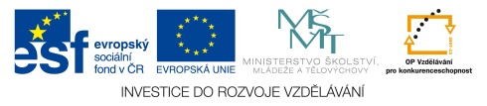

Projekt: ŠKOLA RADOSTI, ŠKOLA KVALITY
Registrační číslo projektu: CZ.1.07/1.4.00/21.3688

EU PENÍZE ŠKOLÁM
Operační program Vzdělávání pro konkurenceschopnost

Autor: | Mgr. Miluše Zatloukalová
Vzdělávací oblast: | Člověk a příroda
Vzdělávací obor: | Přírodopis
Vyučovací předmět: | Přírodopis
Ročník: | 7.
Tematická oblast: | Biologie rostlin
Téma hodiny: | Plavuně, přesličky 2
Označení DUM: | VY_32_INOVACE_28.05.ZAT.PR.7
Vytvořeno: | 13. 11. 2013

- Popiš stavbu těla přesličky. Použij slova nápovědy pod obrázkem.
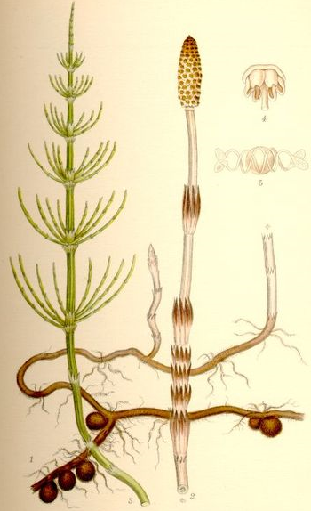
obr. 1
(zelená lodyha, nezelená lodyha, výtrusnicový klas, oddenek, kořeny)

- K orgánu přiřaď funkci. Spoj šipkou pojmy, které patří k sobě.
ZELENÁ LODYHA | příjem vody a živin
NEZELENÁ LODYHA | je součástí nezelené lodyhy
VÝTRUSNICOVÝ KLAS | slouží k rozmnožování
ODDENEK | obsahuje zásobní látky
KOŘENY | provádí fotosyntézu

- K charakteristice přiřaď název přesličky.
Vytváří jen jednu lodyhu, která je nejprve hnědá a na konci nese výtrusnicový klas. Když výtrusy vypadají, lodyha zezelená a začne se větvit.
Na jaře vyrůstá nejprve nezelená lodyha, která po vypadání výtrusů zaniká. Na konci
jara vyrůstá z oddenku letní zelená lodyha.
- Vylušti název naší největší přesličky.

klíč k řešení
PŘESLIČKA . . . . . . . . . . . . . . . . . .
ABC | DEF | GHCH
IJK | LMN | OPQ
RST | UVW | XYZ

3 |  | 2 |  | 2 |  | 2 |  | 2 |  | 3 |  | 2 |  | 1

- Lodyhy přesličky rolní jsou křehké a drsné, proto je táborníci používali na mytí nádobí. Vyhledej na internetu látku, která způsobuje drsnost přesličky.

- Pojmenuj naši nejběžnější plavuň.
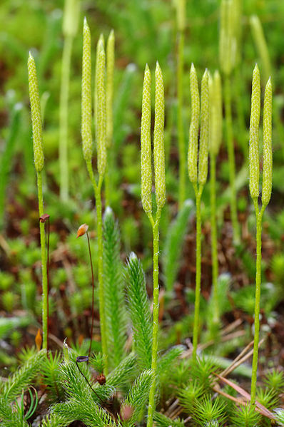

obr. 2
- Jak se rozmnožují plavuně a přesličky?

- Porovnej velikost plavuní dnes a v období prvohor.

- Která významná nerostná surovina pochází z období prvohor?

- Popiš stavbu těla přesličky. Použij slova nápovědy pod obrázkem.
kořeny
oddenek
nezelená lodyha
výtrusnicový klas
zelená lodyha
obr. 1
(zelená lodyha, nezelená lodyha, výtrusnicový klas, oddenek, kořeny)

- K orgánu přiřaď funkci. Spoj šipkou pojmy, které patří k sobě.
ZELENÁ LODYHA | příjem vody a živin
NEZELENÁ LODYHA | je součástí nezelené lodyhy
VÝTRUSNICOVÝ KLAS | slouží k rozmnožování
ODDENEK | obsahuje zásobní látky
KOŘENY | provádí fotosyntézu

- K charakteristice přiřaď název přesličky.
Vytváří jen jednu lodyhu, která je nejprve hnědá a na konci nese výtrusnicový klas. Když výtrusy vypadají, lodyha zezelená a začne se větvit. | Přeslička lesní
Na jaře vyrůstá nejprve nezelená lodyha, která po vypadání výtrusů zaniká. Na konci  jara vyrůstá z oddenku letní zelená lodyha. | Přeslička rolní
- Vylušti název naší největší přesličky.

klíč k řešení
PŘESLIČKA největší . . . . .
ABC | DEF | GHCH
IJK | LMN | OPQ
RST | UVW | XYZ

3 |  | 2 |  | 2 |  | 2 |  | 2 |  | 3 |  | 2 |  | 1

- Lodyhy přesličky rolní jsou křehké a drsné, proto je táborníci používali na mytí nádobí. Vyhledej na internetu látku, která způsobuje drsnost přesličky.
oxid křemičitý

- Pojmenuj naši nejběžnější plavuň.
Plavuň vidlačka

obr. 2
- Jak se rozmnožují plavuně a přesličky?

- Porovnej velikost plavuní dnes a v období prvohor.
pomocí výtrusů
v prvohorách stromový vzrůst
dnes drobné, plazivé

- Která významná nerostná surovina pochází z období prvohor?
černé uhlí

Základní škola Olomouc

příspěvková organizace

Mozartova 48, 779 00 Olomouc

tel.: 585 427 142, 775 116 442; fax: 585 422 713

e-mail: kundrum@centrum.cz; www.zs-mozartova.cz

Seznam použité literatury a pramenů:
ČERNÍK, V. a kol. Přírodopis 2, Zoologie. Botanika. Praha : SPN, 1999, ISBN 80-7235-069-2. s. 69-70.

Použité zdroje:
[OBR.1]: Carl Axel Magnus Lindman. [cit.2013-11-12]. Dostupný jako volné dílo na WWW:< http://commons.wikimedia.org/wiki/File:Equisetum_arvense_nf.jpg?uselang=cs>.

[OBR.2]: Christian Fischer. [cit.2013-11-12]. Dostupný pod licencí Creative Commons na WWW:< http://commons.wikimedia.org/wiki/File:LycopodiumClavatum.jpg>.

